主界面

访问者可以在主界面查看网站介绍、选择查看订单、查看火车票、查看个人信息、用户注销等模块操作。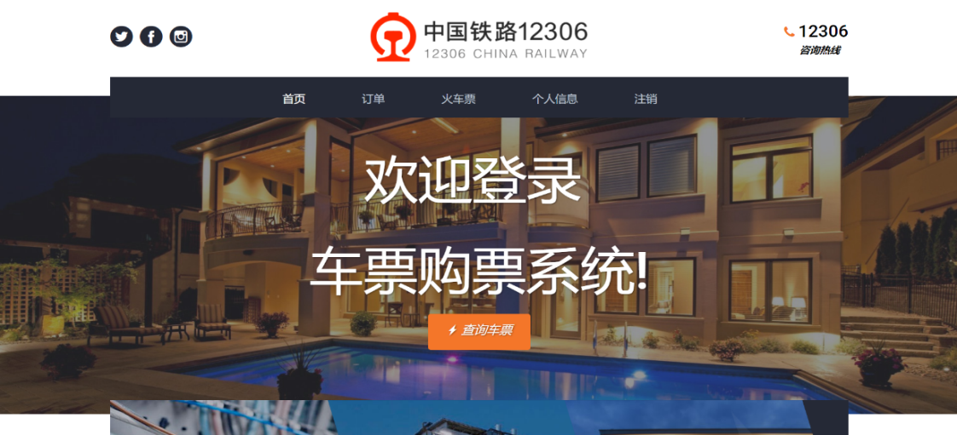

图4-1 网站主界面导航栏

界面（底部）

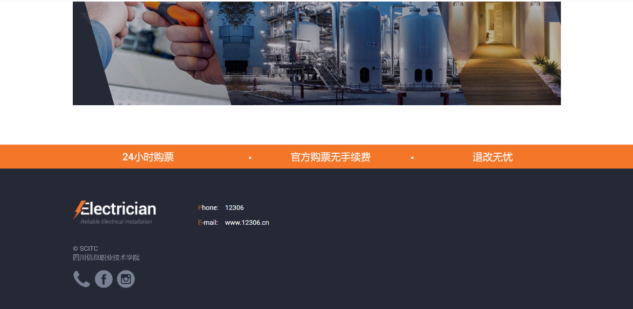

图4-2 主界面

注册账号

此界面是在进入主页面之间，需要先行注册并登录账号。

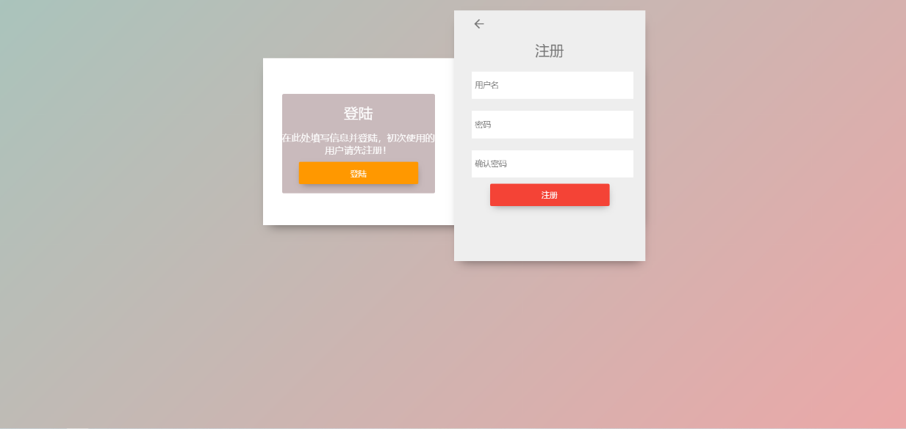

图4-3 注册账号界面

访问者点击注册界面后，将填写注册账号信息。在填完注册信息之后提交注册信息即可完成注册。

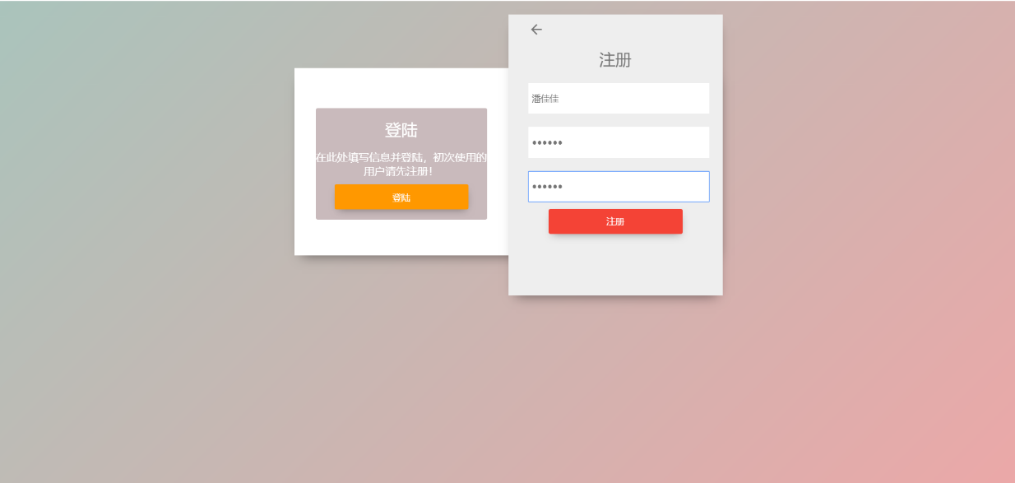

图4-4 注册账号详情界面

访问者注册成功后提示框弹出。

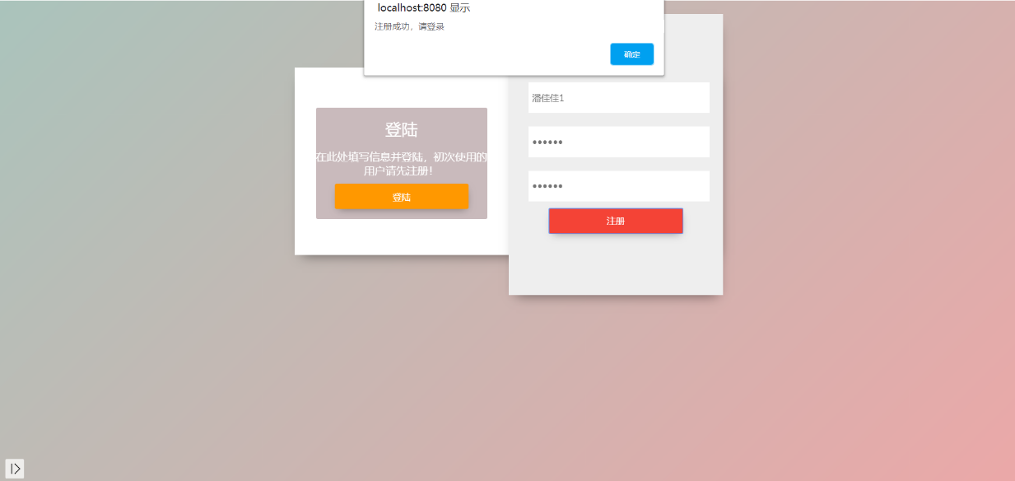

图4-5 注册账号成功提示

登录账号

此界面与注册模块在同一页面，访问者可以在此界面上登录已注册的账号。

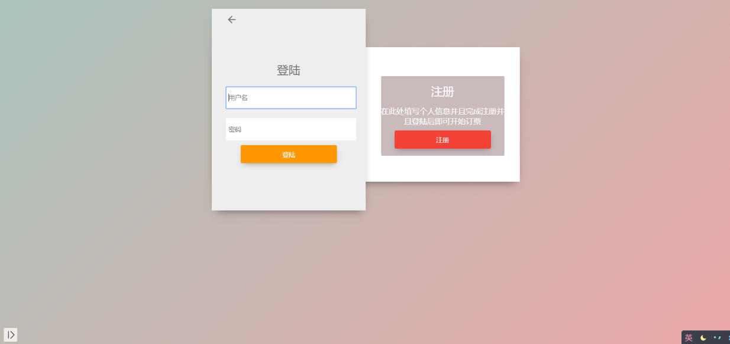

图4-6 用户登录界面

输入账户密码。

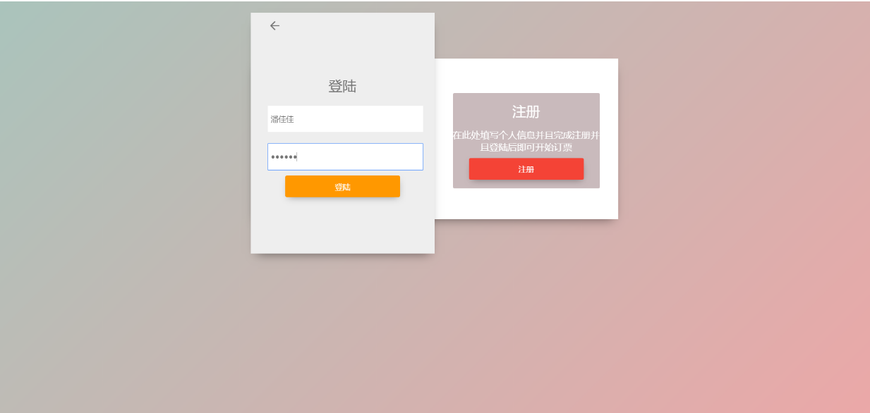

图4-7 用户登录详情界面

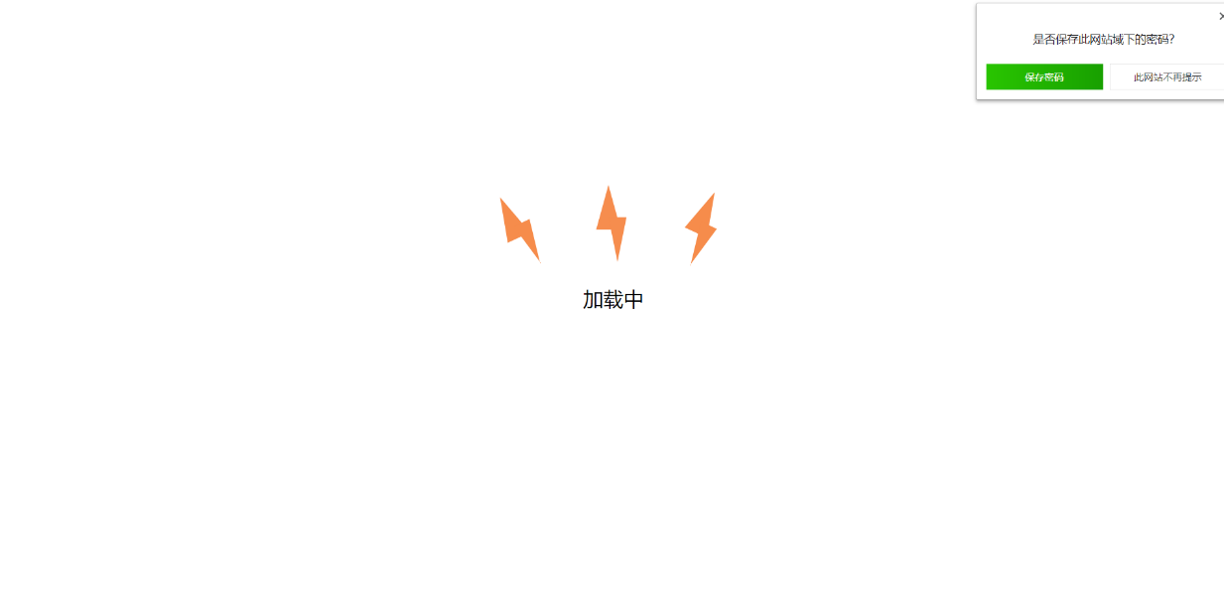

图4-8 用户登录成功加载进入主页面

## 个人信息管理模块

个人信息修改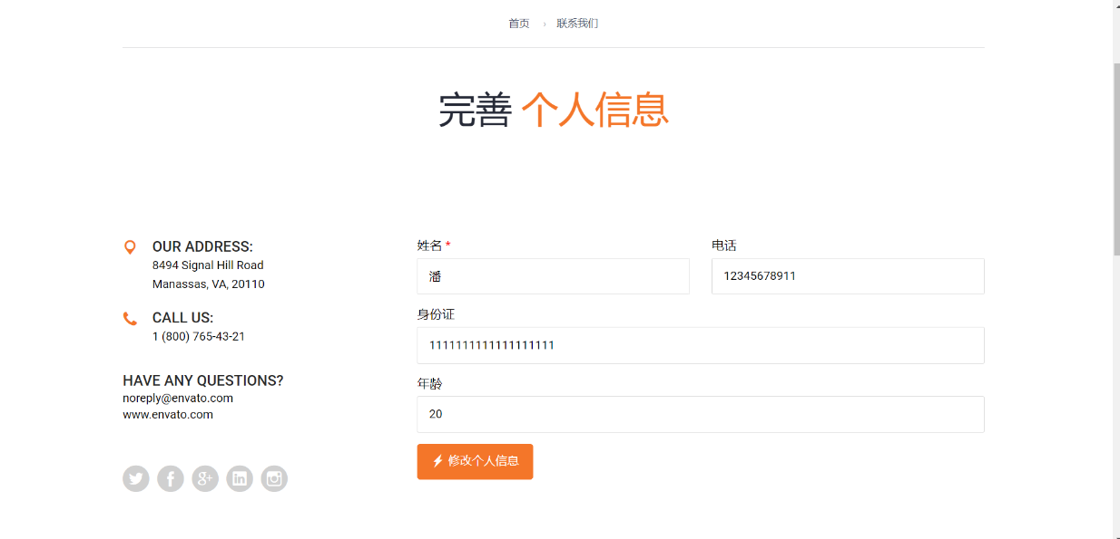

图4-9 系统个人信息完善页面

用户在登录界面进行登录成功后，可以实现个人信息的修改、个人密码修改功能。

个人信息修改提交

用户在此界面可以修改和查看个人信息。

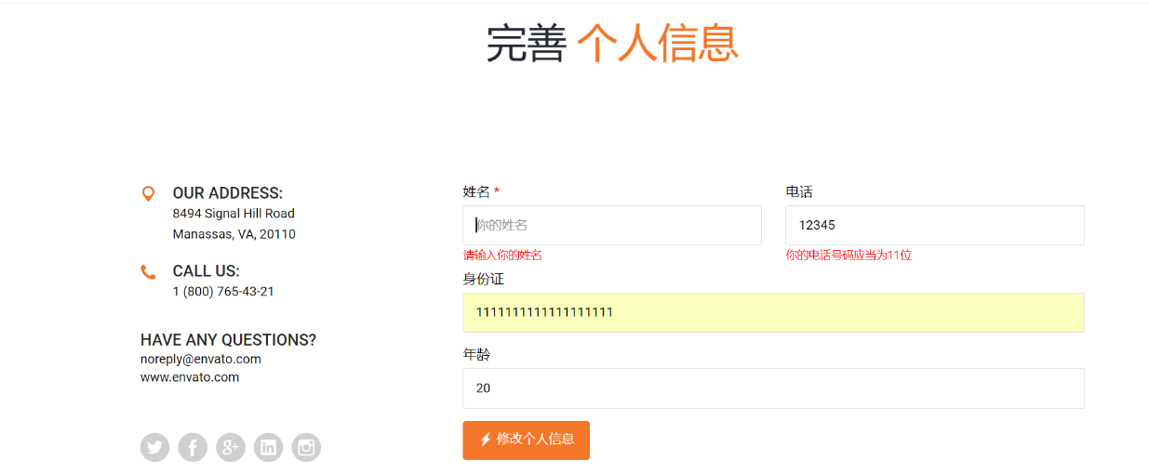

图4-10 系统个人信息修改提交界面

个人信息修改提交成功

用户个人信息修改成功后弹出提示框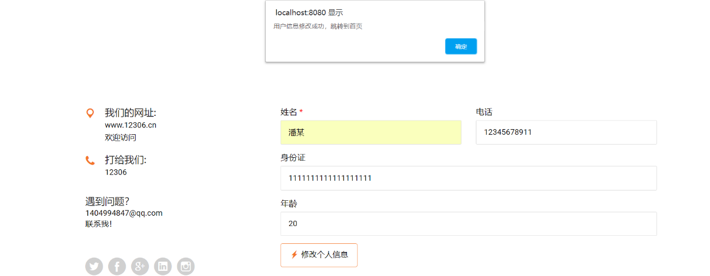

图4-11 系统个人信息修改提交成功页面提示

用户密码修改

用户在此界面可以重置当前登录账号的登录密码。

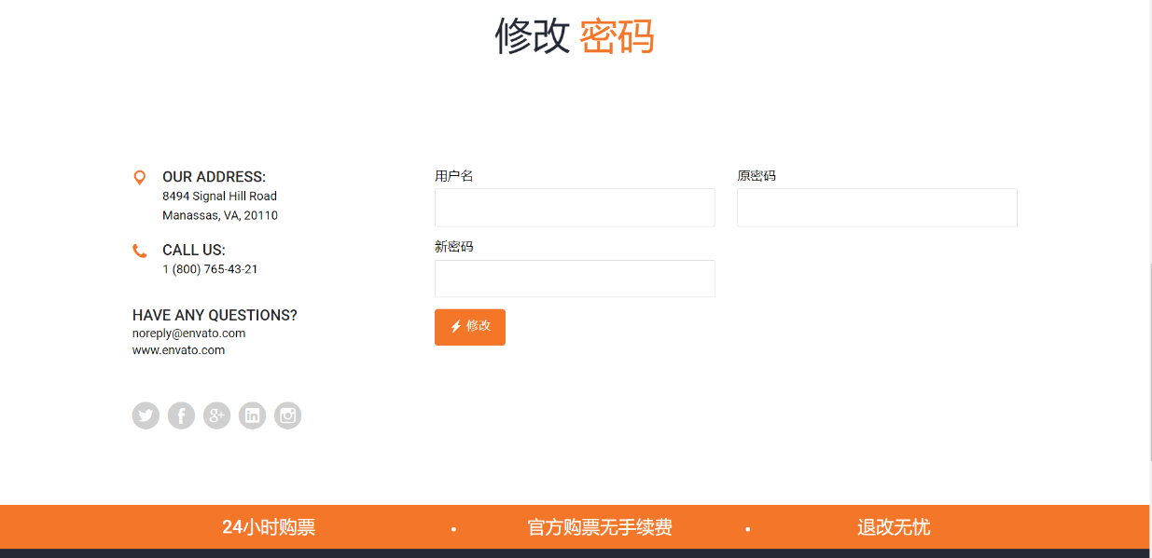

图4-12 系统修改密码界面

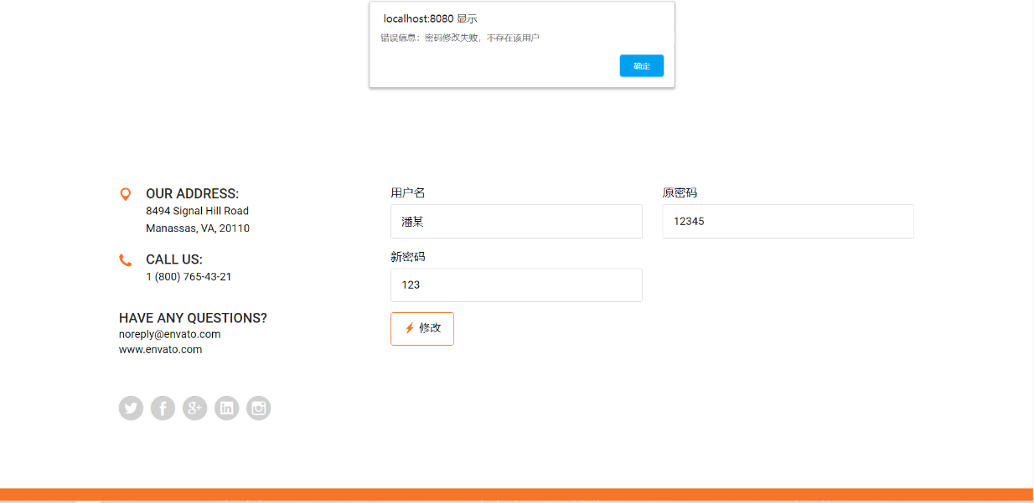

图4-13 修改密码（用户名不存在）

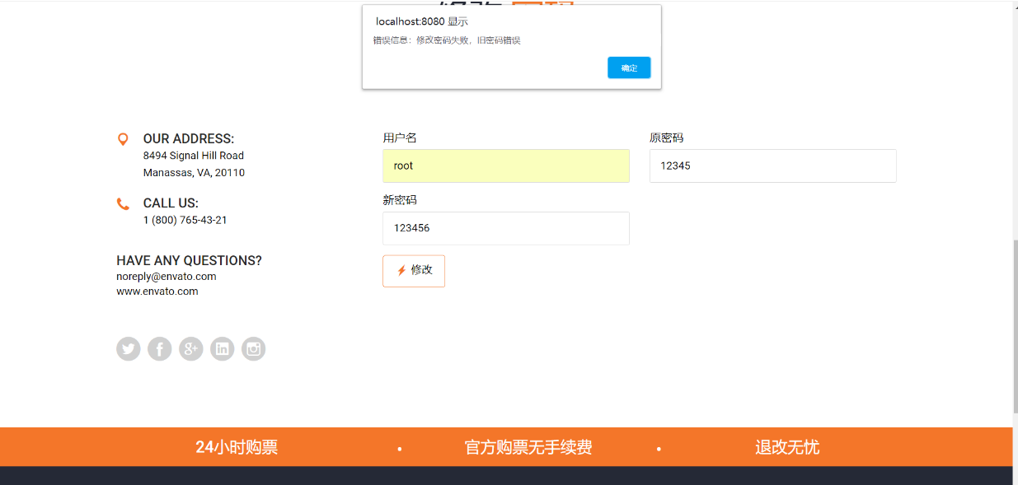

图4-14 修改密码（旧密码错误）

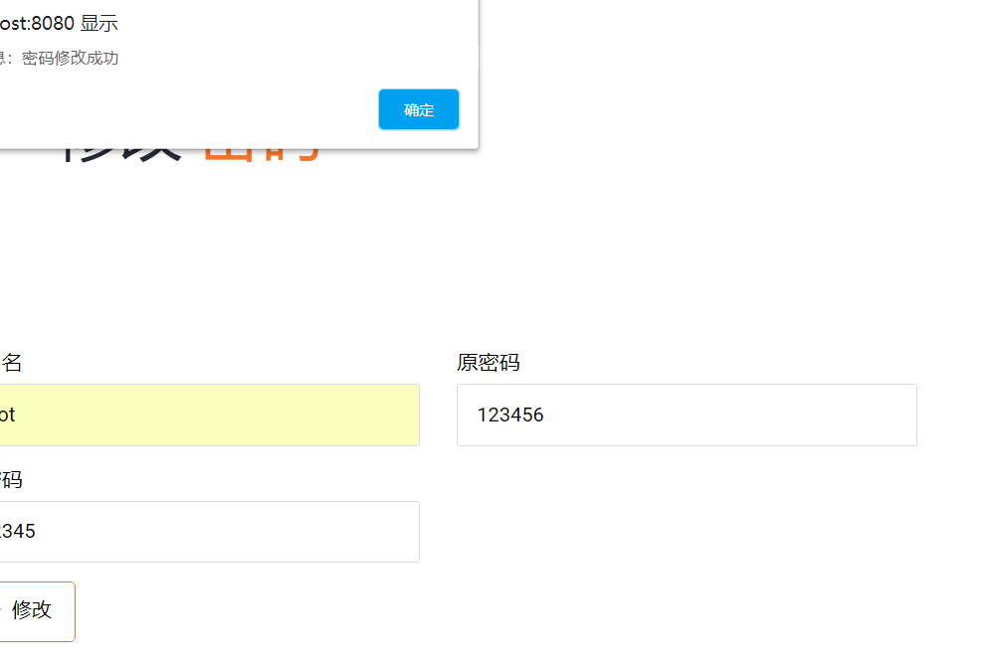

图4-15 修改密码成功提示

## 火车票模块

火车票查询

用户在此界面可以对车票进行查询和订票。

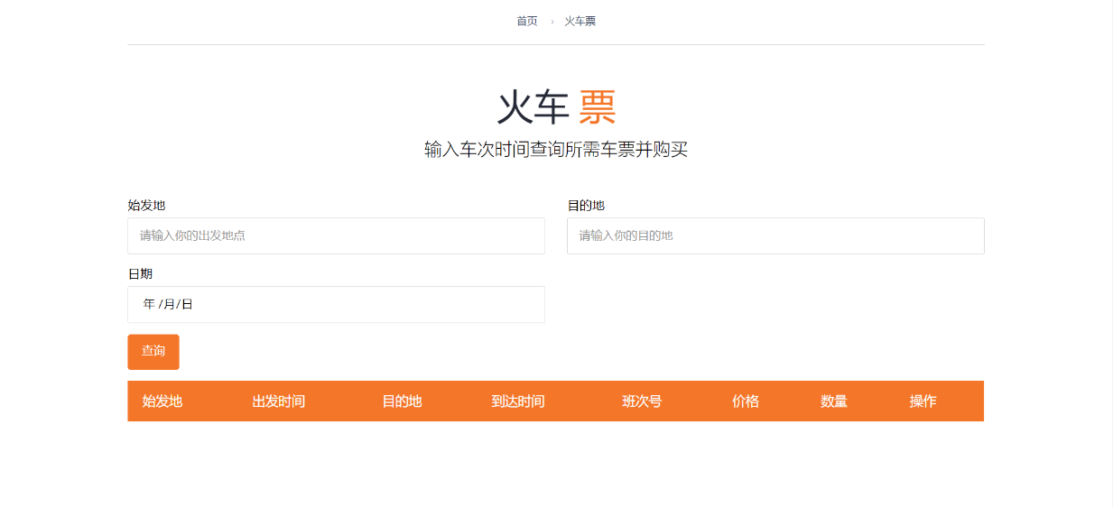

图4-16 车票查询界面

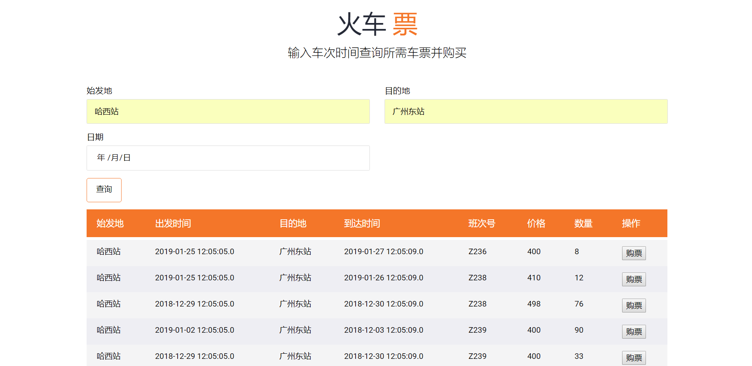

图4-17 车票查询详细界面

火车票购票

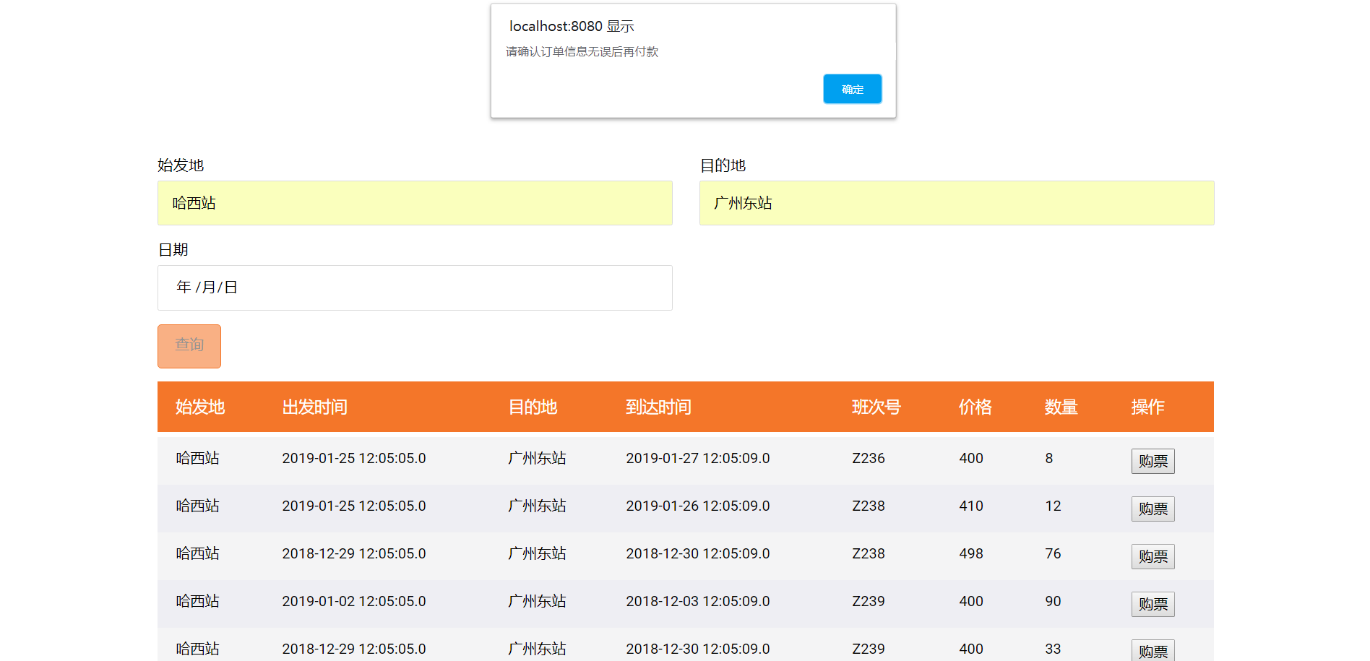

图4-18 单击购票后提示跳转

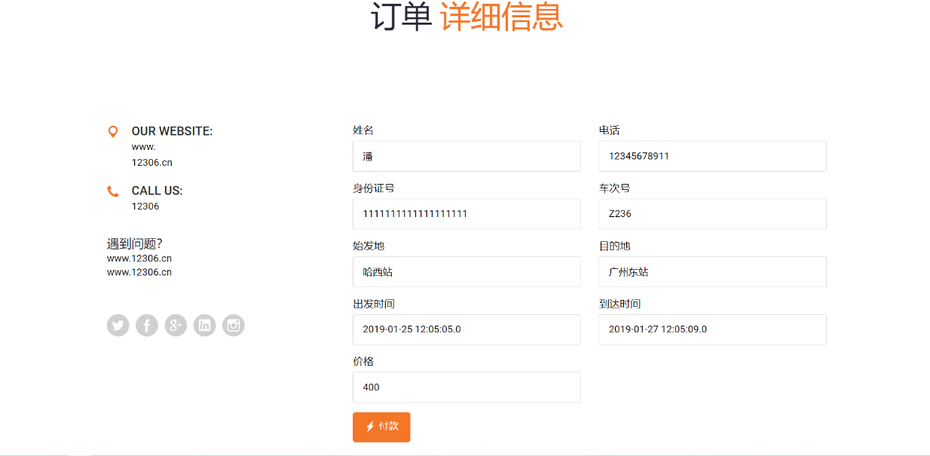

图4-19 跳转后的确认付款页面

订单信息模块

**订单信息查看**

用户在此界面查看订单信息，点击“查看”跳转到详细订单界面。

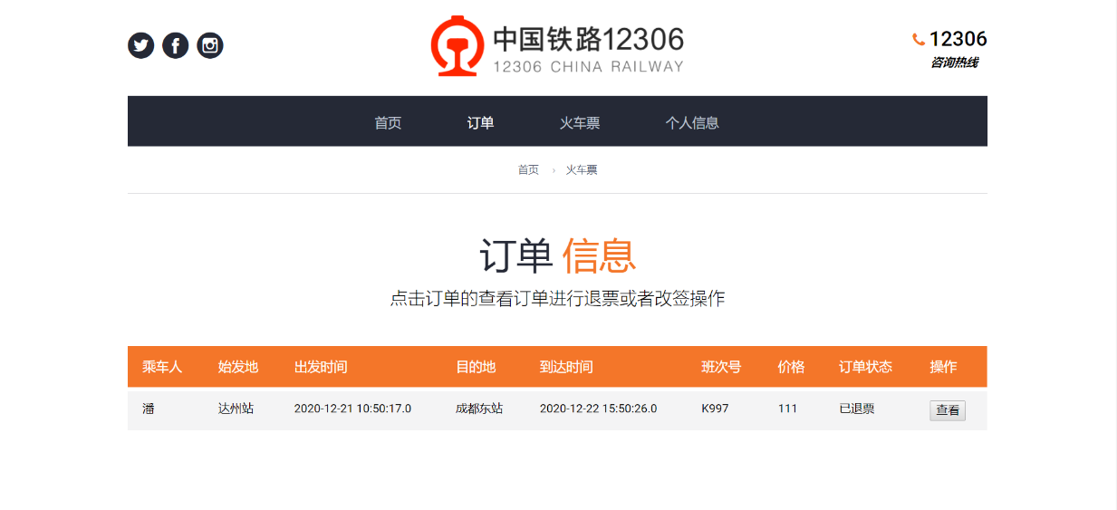

图4-20 跳转后的确认付款页面

点击“退票“可以使订单状态变为已退票。

**订单详细信息查看**

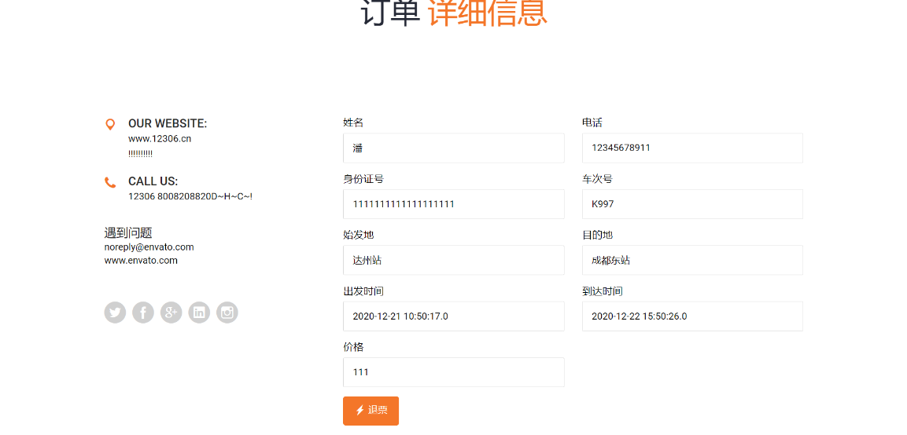 图4-21 订单详细信息界面

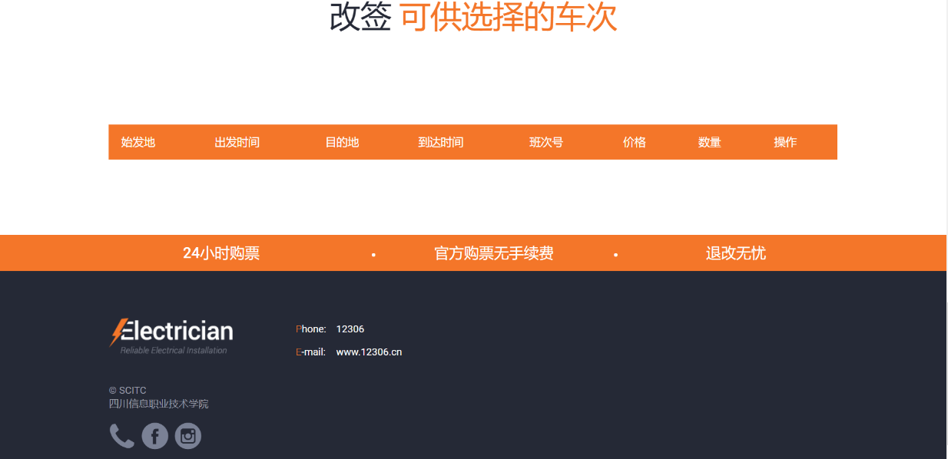

图4-22 可改签订单